ЛГСН-14 |  | Стенка с двумя проломами
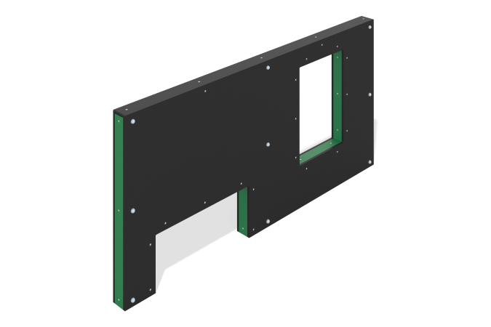

Размеры, мм: | 145x2420x1140 | Вес, кг: | 98.5
Характеристики материалов
Материалы: фанера, ламинированная фанера, металл, порошковая краска.
Комплекс состоит из:
-Стоек изготовленных из профильной трубы 80х80 мм с толщиной стенки 3 мм, уголка с стороной 50 мм толщиной 5 мм и металлической полосы 80 мм х 100 мм толщиной 2 мм
-Уголков с стороной 50 мм толщиной 5 мм с отверстиями для крепления фанеры,
-Внутренних стенок, выполненных из фанеры 15 мм,
-Наружных стенок, выполненных из ламинированной фанеры 18 мм, с отверстиями для прохода.
Все имеющиеся металлические детали окрашены порошковой полиэфирной краской.
Весь крепеж нержавеющий.
Комплектация: Стойка – 3шт., стенки - 2 шт., фанерные накладки - 10 шт., Комплект крепежа – 1шт.

